ÁLVARO JOAQUÍN ALBARRACÍN SALINAS. 2ºDAW.

Seguimos los pasos puestos en el aula virtual.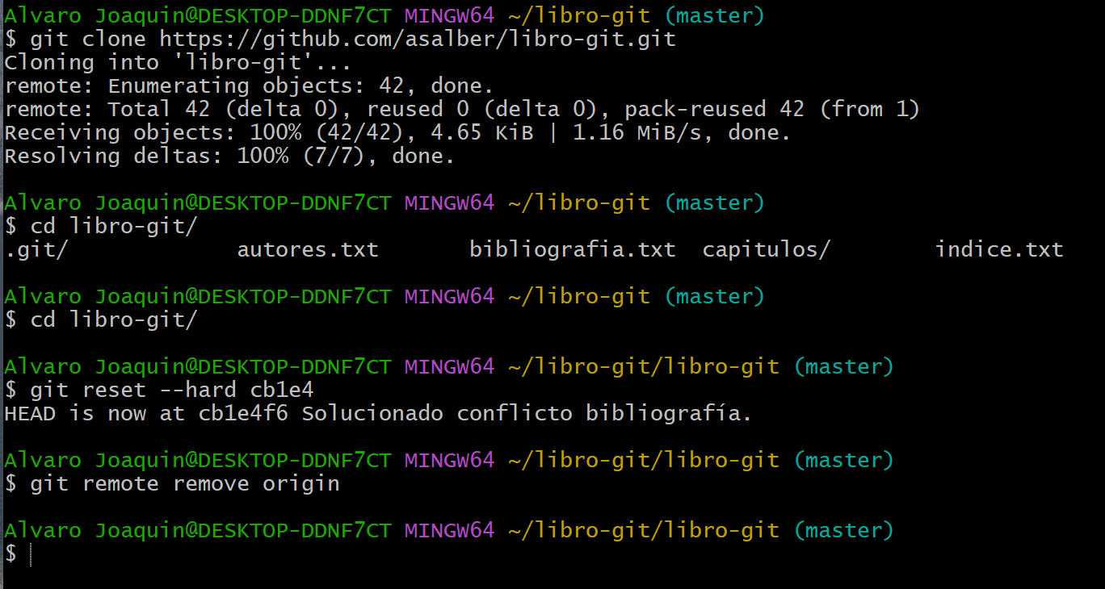

Creamos un nuevo repositorio público.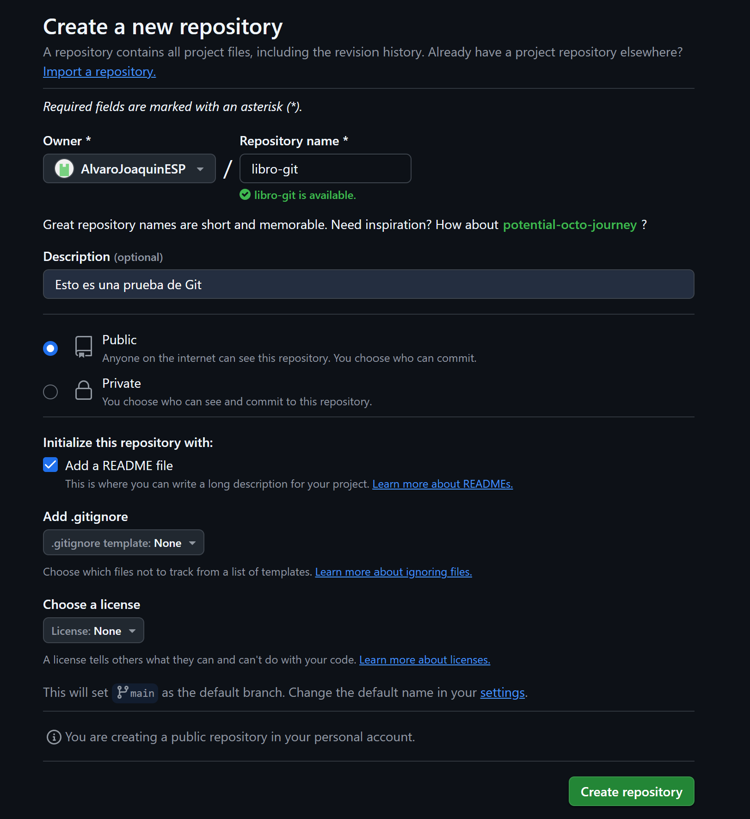

Cogemos la url del mismo.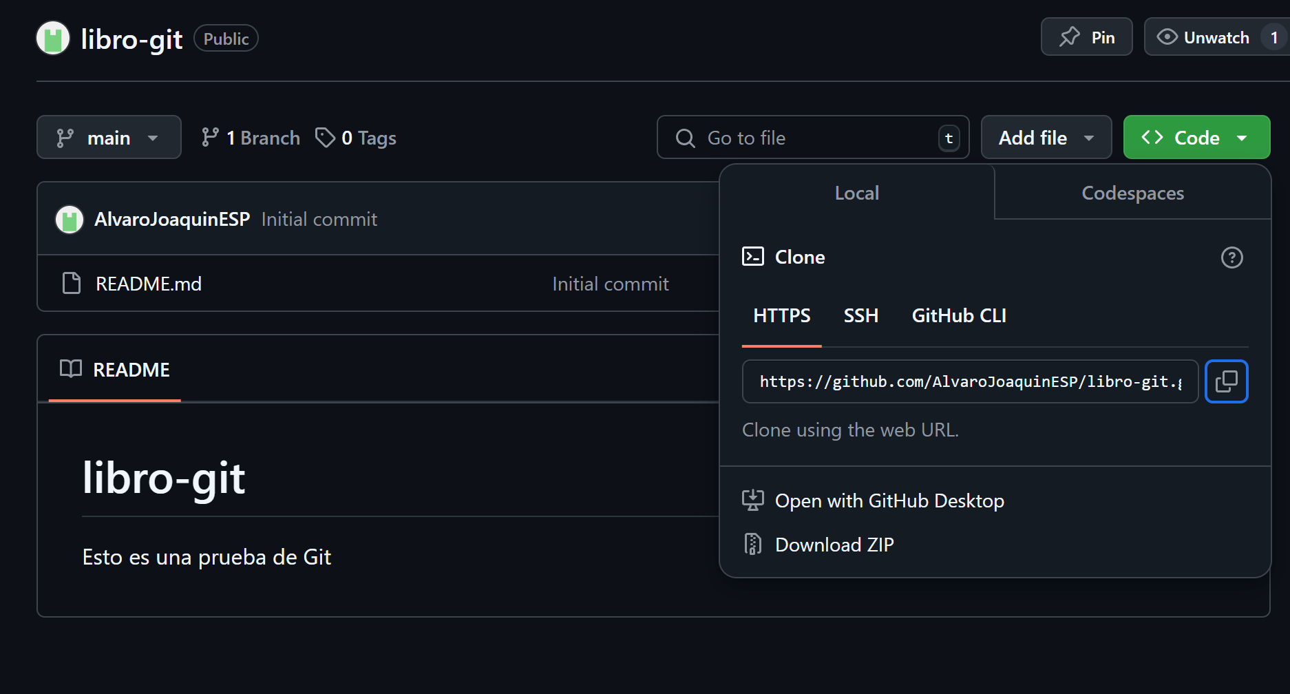

Lo añadimos a nuestro repositorio local.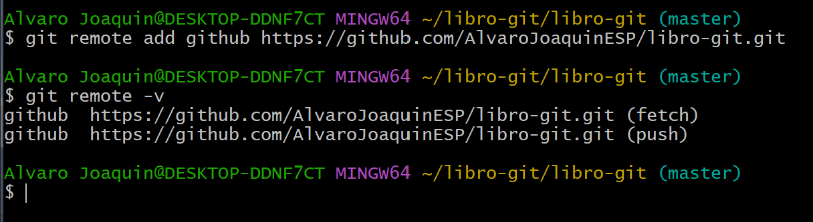

Vemos los cambios en github.com.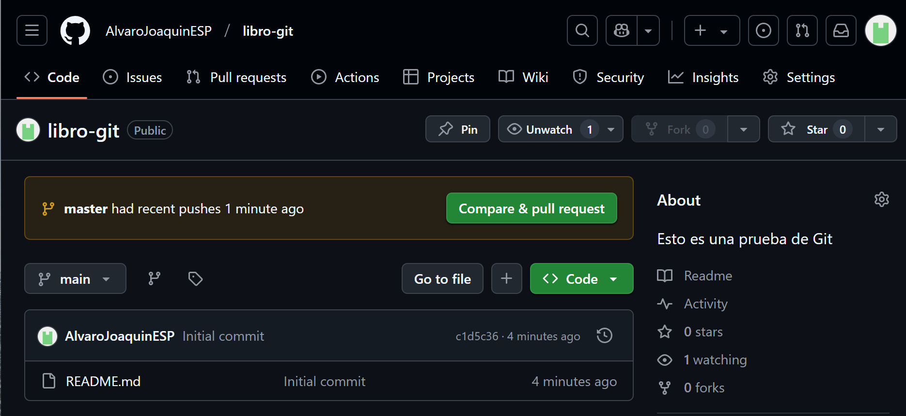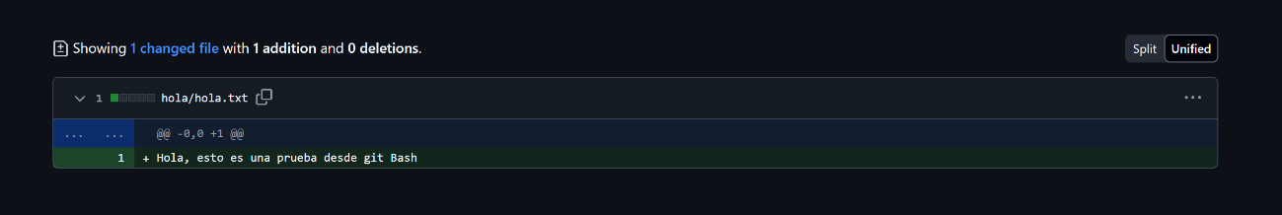

Colaboramos en el repositorio de melenariquelme.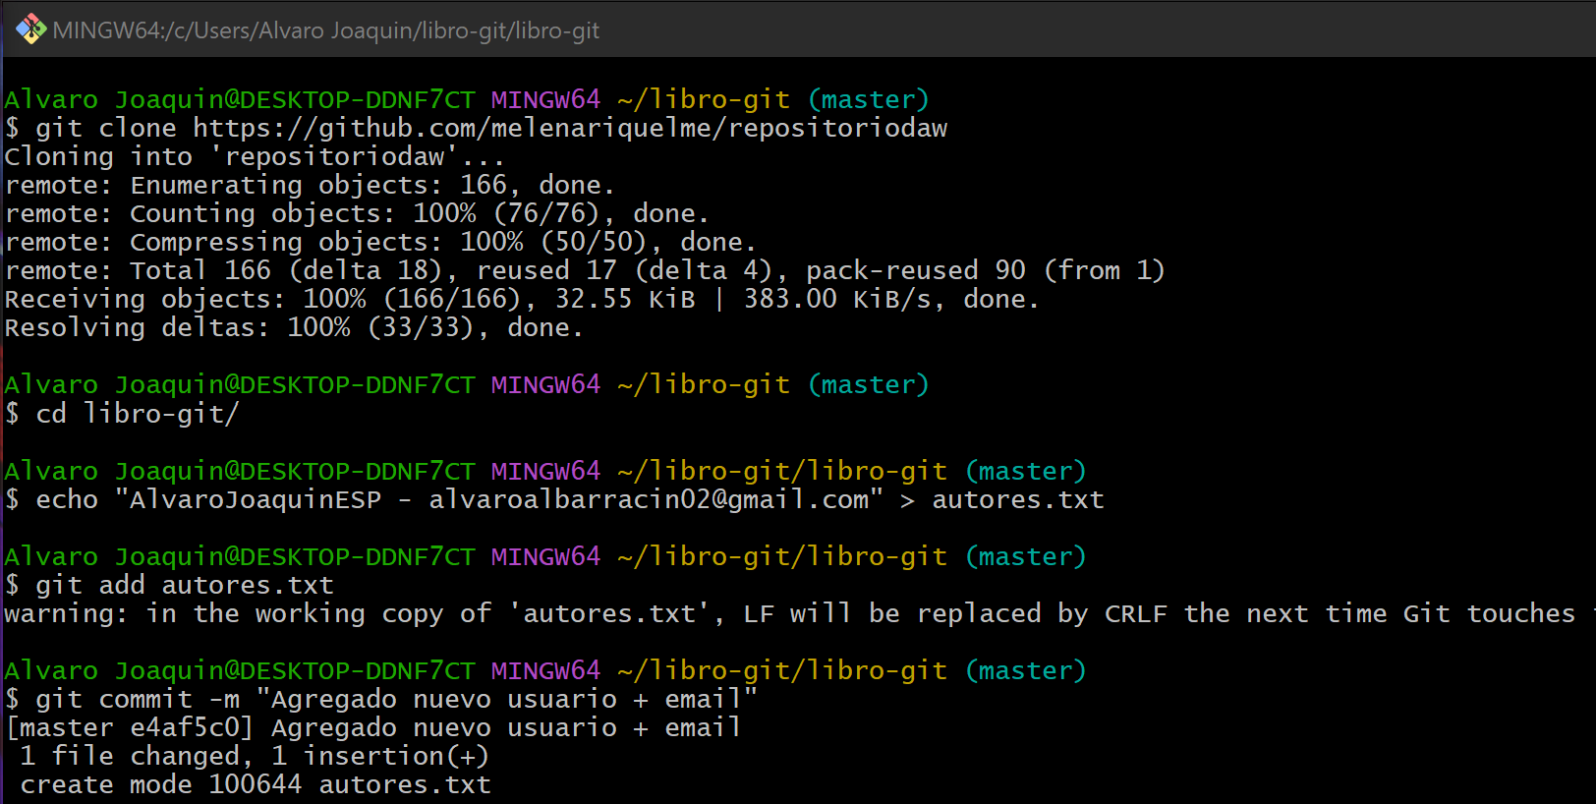Subimos el nuevo usuario con su email.